2009年苏、锡、常、镇四市高三教学情况调查（一）
物理试卷
命题单位：镇江市教育局教研室
注意：本卷满分120分，考试时间100分钟．请将答案填写在答题卡上，直接写在试卷上不得分．
一、单项选择题：本题共5小题，每小题3分，共计15分．每小题只有一个选项符合题意．
1．“神舟七号”在绕地球做匀速圆周运动的过程中，下列事件不可能发生的是
（A）航天员在轨道舱内能利用弹簧拉力器进行体能锻炼
（B）悬浮在轨道舱内的水呈现圆球形
（C）航天员出舱后，手中举起的五星红旗迎风飘扬
（D）从飞船舱外自由释放的伴飞小卫星与飞船的线速度相等
2．如图所示，带正电的点电荷固定于Q点，电子在库仑力作用下，以Q点为焦点做椭圆运动．M、N、P为椭圆上的三点，P点离Q点最远．电子在从M点经P点到达N点的过程中
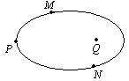
（A）速率先增大后减小
（B）动能先减小后增大
（C）电势能先减小后增大
（D）库仑力先做正功后做负功

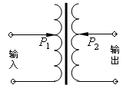
3．在家用交流稳压器中，变压器的原、副线圈都带有滑动头P₁、P₂，如图所示．当变压器的输入电压发生变化时，可上下调节滑动头P₁、P₂的位置，使输出电压稳定在220V上．若输出电压高于220V，则下列措施正确的是
（A）P₁不动，将P₂向下移
（B）P₁不动，将P₂向上移
（C）P₂不动，将P₁向下移
（D）将P₁向下移，同时将P₂向上移
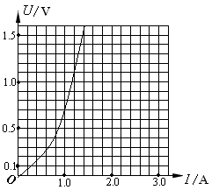
4．如图所示为小灯泡的U-I图线，若将该小灯泡与一节电动势E=1.5V，内阻r=0.75Ω的干电池组成闭合电路时，电源的总功率和小灯泡的实际电功率分别接近以下哪一组数据？
（A）1.5W 1.0W
（B）0.75W 0.5W
（C）0.75W 0.75W
（D）1.5W 0.75W

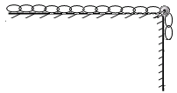
5．如图所示，一根质量为m、长为L的匀质链条，一端位于光滑的水平桌面上，另一端少许下垂于桌子边缘，并绕过光滑的定滑轮从静止开始下滑．设桌面足够高，则链条在下滑的过程中，对滑轮产生的最大压力是
（A）$\frac{1}{4}\text{mg}$ （B）$\frac{\sqrt{2}}{4}\text{mg}$ （C）$\frac{\sqrt{2}}{2}\text{mg}$ （D）$\text{mg}$

二、多项选择题：本题共4小题，每小题4分，共计16分．每小题有多个选项符合题意，全部选对的得4分，选对但不全的得2分，错选或不答的得0分．
6．甲、乙两车在同一平直公路上由A站驶向B站．它们同时由静止从A站出发，最后都到达B站停下．行驶过程中，甲车先做匀加速运动，后做匀减速运动；乙车先做匀加速运动，再做匀速运动，最后做匀减速运动．若两车在加速和减速中的加速度大小相等，则
（A）甲车先到达B站
（B）乙车先到达B站
（C）在行驶过程中甲车的最大速度大于乙车的最大速度
（D）在行驶过程中乙车的最大速度大于甲车的最大速度
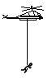
7．如图所示，在一次救灾工作中，一架沿水平直线飞行的直升机A，用悬索（重力可忽略不计）救护困在洪水中的伤员B．在直升机A与伤员B以相同的水平速度匀速运动的同时，悬索将伤员吊起，在某一段时间内，A、B之间的距离S随时间t以S = H－kt²（式中H为直升机离水面的高度，k为大于零的常量，各物理量均为国际单位制单位）规律变化，则在这段时间内
（A）悬索的拉力等于伤员的重力
（B）悬索始终处于竖直
（C）伤员相对直升机做加速度不变的匀加速直线运动
（D）伤员相对地面做加速度大小和方向不断变化的曲线运动

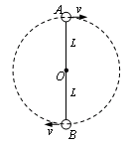
8．如图所示，质量均为m的A、B两个小球，用长为2L的轻质杆相连接，在竖直平面内，绕固定轴O沿顺时针方向自由转动（转轴在杆的中点），不计一切摩擦．某时刻A、B球恰好在如图所示的位置，A、B球的线速度大小均为v．下列说法正确的是
（A）运动过程中B球机械能守恒
（B）运动过程中B球速度大小不变
（C）B球在运动到最高点之前，单位时间内机械能的变化量保持不变
（D）B球在运动到最高点之前，单位时间内机械能的变化量不断改变
9．边长为L的正方形金属框在水平恒力F作用下，将穿过方向如图所示的有界匀强磁场．磁场范围宽为d（d >L） ．已知线框进入磁场时恰好匀速．则线框进入磁场的过程和从另一侧出磁场的过程相比较，下列说法正确的是
F
d
L
（A）线框中感应电流的方向相反
（B）所受安培力的方向相反
（C）出磁场过程产生的电能一定大于进磁场过程产生的电能
（D）出磁场过程中任意时刻的电功率不可能小于进磁场时的电功率

三、简答题：本题分必做题（第10、11题）和选做题（第12题）两部分，共计42分．请将解答填写在答题卡相应的位置．
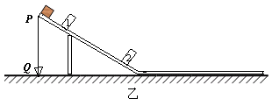
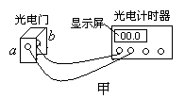
10．（9分）光电计时器是一种研究物体运动的常用计时器，其结构如图甲所示，a、b分别是光电门的激光发射和接收装置，当有物体从a、b间通过时，光电计时器就可以显示物体的挡光时间．

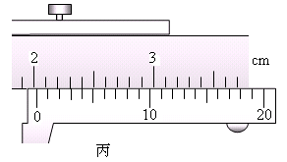

利用图乙所示装置测量正方体小铁块和由长木板制成的斜面体（包括水平部分，斜面与水平面之间有一小段圆弧连接，长度忽略不计，水平部分足够长，重力加速度为g）间的动摩擦因数μ．
（1）用游标卡尺测定小铁块的边长d= ▲ mm．（如图丙所示）
（2）将斜面体置于水平桌面上，斜面顶端P悬挂一铅垂线，Q为锥尖与桌面的接触点，1和2是固定在斜面上的两个光电门（与之连接的电路未画出），让小铁块由P点沿斜面滑下，小铁块通过光电门1、2的时间分别为${Δt}_{1}$、${Δt}_{2}$，用米尺测得1、2之间的距离为L（L＞＞d），则小铁块下滑过程中的加速度a = ▲ ；再利用米尺测出 ▲
▲ ▲ ，就可以测得动摩擦因数μ．
（3）若光电计时器出现故障不能使用，现只利用米尺测定动摩擦因数μ，请写出实验方案：
▲ ▲
▲ ▲
测得的动摩擦因数μ = ▲ ．（用测定的物理量所对应的字母表示）

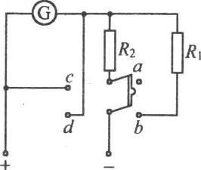
11．（9分）（1）一个两用表的电路如图所示，电流计G的量程I_{g}=0．001A，内阻R_{g} =100Ω，两个定值电阻R₁=9900Ω，R₂=1．01Ω，
①若要当做电流表使用，双刀双掷电键应与 ▲ 连接（选填“a b” 或“c d”），其量程为 ▲ ；
②若要当做电压表使用，双刀双掷电键应与 ▲ 连接（选填“a b”或“c d”），其量程为 ▲ ．
（2）斯密特触发器可以将连续变化的模拟信号转换为突变的数字信号，当加在它的输入端A的电势逐渐上升到1.6V时，输出端Y会突然从高电平跳到低电平0.2V,而当输入端电势下降到0.8V时，输出端Y会从低电平跳到高电平3.4V．
①斯密特触发器相当于一种“ ▲ ”门电路．
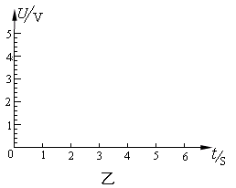
②现给出斯密特触发器输入端A的电势随时间的变化图线如图甲所示，试在图乙中画出输出端Y的电势随时间变化图线．
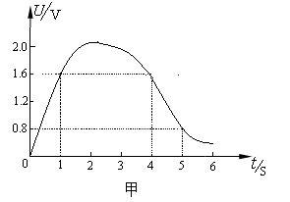

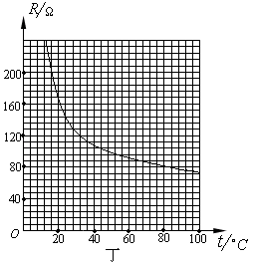
③如图丙是一个温度报警器的简易电路图，$R_{T}$为热敏电阻，$R_{1}$为可变电阻（最大阻值为1kΩ），蜂鸣器工作电压3～5V．热敏电阻的阻值随温度变化如图丁所示，若要求热敏电阻在感测到80$C$时报警，则$R_{1}$应调至 ▲ kΩ，若要求热敏电阻在感测到更高的温度时才报警，$R_{1}$的阻值应 ▲ （选填“增大”、“减小”或“不变”）．
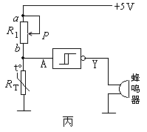

12．选做题（请从A、B和C三小题中选定两小题作答，每题12分，如都作答则按A、B两小题评分．）
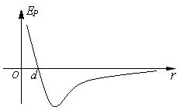
A．（选修模块3—3）（12分）
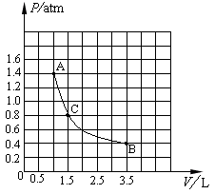
（1）分子甲固定，分子乙从无穷远处以动能E_{k}向分子甲运动，直 到不能再靠近为止．其分子势能E_{p}随距离r变化如图所示，则两分子在逐渐靠近至d的过程中，分子乙的动能 ▲ （选填“先增大后减小”、“先减小后增大”或“保持不变”），在d点时，两分子间的作用力为 ▲ （选填“引力”、“斥力”或“零”）．

（2）如图所示，为一定质量的某种理想气体由状态A经过状态 C变为状态B的图像，下列说法正确的是 （ ）
（A）该气体在状态A时的内能等于在状态B时的内能
（B）该气体在状态A时的内能等于在状态C时的内能
（C）该气体由状态A至状态B为吸热过程
（D）该气体由状态A至状态C所做的功大于从状态C至状态B所做的功

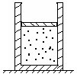
（3）如图所示的圆柱形容器内用活塞密封一定质量的理想气体，容器横截面积为S，活塞质量为m，大气压强为p₀，重力加速度为g，活塞处于静止状态．现对容器缓缓加热使容器内的气体温度升高$t$℃，活塞无摩擦地缓慢向上移动了$h$，在此过程中气体吸收的热量为Q，问：
①被密封的气体对外界做了多少功？②被密封的气体内能变化了多少？

B．（选修模块3—4）（12分）
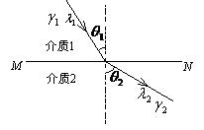
（1）如图所示是光从介质1进入介质2的折射情况，根据光路图可知：
两种介质相比较，介质1是 ▲ 介质，介质2是 ▲ 介质； 光在介质中的波长$λ_{1}$ ▲ $λ_{2}$（选填“＞”、“＝”或“＜”)．
频率$γ_{1}$ ▲ $γ_{2}$（选填“＞”、“＝”或“＜”)．
（2）对相对论的基本认识，下列说法正确的是 （ ）
（A）相对论认为：真空中的光速在不同惯性参照系中都是相同的
（B）爱因斯坦通过质能方程阐明质量就是能量
（C）在高速运动的飞船中的宇航员会发现飞船中的钟走得比地球上快
（D）我们发现竖直向上高速运动的球它在水平方向上变扁了
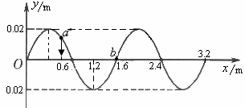
（3）如图所示为t=0时刻的一列简谐横波的部分波形图像．波的传播速度是4.0m／s，在该时刻质点a的速度方向是向下的．求：
①质点a的振动周期多大？
②质点a再一次回到t = 0时刻所处位置 所需的时间．

C．（选修模块3—5）（12分）
（1）一个静止的铀核${}_{\text{92}}^{\text{232}}{}U$（原子质量为232.0372u）放出一个α粒子（原子质量为4.0026u）后衰变成钍核${}_{\text{90}}^{\text{228}}{}\text{Th}$（原子质量为228.0287u）．（已知：原子质量单位1u=$1\text{.}\text{67}×{\text{10}}^{−\text{27}}$kg，1u相当于931MeV）
该过程的核衰变反应方程为 ；该核衰变反应过程中释放出的核能为 MeV．（保留两位有效数字）
（2）频率为$ν$的光子，具有的能量为$hν$、动量为$\frac{hν}{c}$．将这个光子打在处于静止状态的电子上，光子将偏离原运动方向，这种现象称为光子的散射，下列关于光子散射的说法正确的是（ ）
（A）光子改变原来的运动方向，且传播速度变小
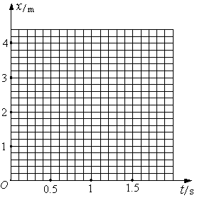
（B）光子由于在与电子碰撞中获得能量，因而频率增高
（C）由于受到电子碰撞，散射后的光子波长大于入射光子的波长
（D）由于受到电子碰撞，散射后的光子频率小于入射光子的频率
（3）一个质量为0.4kg的小球B静止在光滑的水平面上，另一个质 量为0.2kg的小球A，以3.0m/s的水平速度从C处出发做匀速直线运动，经过1s与B 相撞，碰撞后A以1.0m/s的速度反向弹回．请在坐标系上作出A、B的位置x与时间t的关系图像（以C处位置坐标为零，A球初始运动方向为x正方向）．

四．计算题：本题共3小题．共计47分．解答时请写出必要的文字说明、方程式和重要的演算步骤，只写出最后答案的不能得分．有数值计算的题，答案中必须明确写出数值和单位．
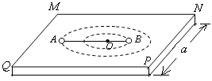
13．（14分）如图所示，一水平光滑、距地面高为h、边长为a的正方形MNPQ桌面上，用长为L的不可伸长的轻绳连接质量分别为m_{A}、m_{B}的A、B两小球．两小球在绳子拉力的作用下，绕绳子上的某点O以不同的线速度做匀速圆周运动，圆心O与桌面中心重合．已知m_{A}=0.5kg，L=1.2m，L_{AO}=0.8m，a=2.1m，h=1.25m，A球的速度大小v_{A}=0.4m/s，重力加速度g取10m/s²，求：
（1）绳子上的拉力F 以及B球的质量m_{B}；
（2）若当绳子与MN平行时突然断开，则经过 1.5s两球的距离；
（3）两小球落至地面时，落点间的距离．
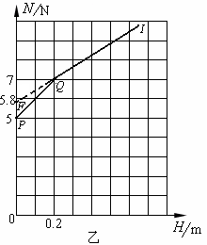
14．（16分）如图甲所示，一竖直平面内的轨道由粗糙斜面AD和光滑圆轨道DCE组成，AD与DCE相切于D点，C为圆轨道的最低点．将一小物块置于轨道ADC上离地面高为H处由静止下滑，用力传感器测出其经过C点时对轨道的压力N，改变H的大小，可测出相应的N大小，N随H的变化关系如图乙折线PQI所示（PQ与QI两直线相连接于Q点），QI反向延长交纵轴于F点（0 ，5.8N），重力加速度g取10m/s²，求：
（1）小物块的质量m．
（2）圆轨道的半径及轨道DC所对圆心角$θ$（可用角度的三 角函数值表示）．
（3）小物块与斜面AD间的动摩擦因数$μ$．

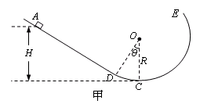

15．（17分）如图所示，某一真空空间内充满着相互垂直的场强为E的匀强电场和磁感应强度为B的匀强磁场，且电场和磁场根据需要可同时存在或单独存在．在此空间中建立Oxyz空间直角坐标系，且xoy位于水平面，
（1）若电场和磁场同时存在，且B和E的方向分别与x轴和y轴正方向相同时，有一电量为+q的带电粒子（重力不计）由坐标原点O沿z轴正方向进入该区域后做匀速直线运动，则该粒子运动速度v为多大？
（2）若有一电量为+q的带电粒子（重力不计）由坐标原点O沿z轴正方向以（1）问中的速度v进入该区域后，仅存在电场，且E的方向沿y轴正方向，当粒子运动方向与z轴正方向的夹角$θ$满足$\text{tan}θ=\frac{3}{4}$ 时，撤去电场．经过一段时间后仅加上磁场，且B的方向为x轴的负方向，粒子在以后的运动中正好能与y轴相切．问粒子在无电、磁场时的运动时间为仅受电场力作用时间的多少倍?
（3）若电场和磁场同时存在，且B和E的方向分别与x轴和y轴正方向相同时，有一质量为m、带电量为+q的带电小球在yoz平面内做匀速率运动，试判断该小球的运动性质并计算其运动速率．

